2017년 졸업작품 기획서

팀 NAME

**자각 마녀**

**조작 & Oculus touch**

작성자: 전현우,김민정

010 – 9822 – 8028, 010-7645-4351

wooloves@naver.com

**수정내역**

|  |  |  |
| --- | --- | --- |
| 일자 | 내용 | 작업자 |
| 17.11.26 | 문서 초안 작성 | 전현우 |
| 17.11.29 | 플랫폼 효과 및 선정 사유 기술 | 전현우 |
| 17.11.30 | 모션 컨트롤 세부 분석 및 사용 방식 기술 | 전현우 |
| 17.12.02 | 마법진 설정 변경 | 김민정 |
| 17.12.06 | 문서 검토 | 전현우 |

1. 개요 3

**A.** ***조작 플랫폼*** 3

**B.** ***조작 방식*** 3

**C.** ***플레이 세부 기획*** 3

2. 조작 플랫폼 4

**A.** ***플랫폼*** 4

**B.** ***효과*** 4

**C.** ***개발 범위*** 6

3. 조작 방식 7

**A.** ***전체 키 설정*** 7

**B.** ***인플레이*** 7

4. 플레이 세부 기획 8

**A.** ***전체 씬 전개도*** 8

**B.** ***기본 조작 타입*** 9

**C.** ***마법진*** 10

**D.** ***모션 컨트롤*** 13

**E.** ***플레이 설정 A 타입*** 16

|  |
| --- |
| **개요** |

## ***조작 플랫폼***

### 조작 플랫폼에 대해 설명한다.

### 선택 사유와 그에 따른 효과를 설명한다.

### 개발 범위와 실효성에 대해 입증한다.

## ***조작 방식***

### 키 조작 역할을 설명한다.

### 인플레이에서 동작하는 형태를 나타낸다.

## ***플레이 세부 기획***

### 인플레이 조작을 세부적으로 설명한다.

### 방식을 씬에 따라 설명한다.

### 각각의 방식이 어떤 차이가 있는지 구별한다.

|  |
| --- |
| **조작 플랫폼** |

## ***플랫폼***

### C:\Users\woolo_so5omoy\AppData\Local\Microsoft\Windows\INetCache\Content.Word\오큘러스 터치 bbs.ruliweb.jpg외관

### 소개

### 오큘러스 사에서 직접 제작한 리프트 호환 디바이스

### 사용자의 조작감과 그립감을 최적화 시켰다.

### 기본 제약 조건으로 2개의 센서를 통해 룸스케일을 구현하여, 스케일 내에서 오큘러스 터치를 추적한다.

### 선택 사유

### 오큘러스 터치만의 그립감, 왼손과 오른손의 명확한 구분으로 컨트롤러 사용의 편안함을 더한다.

### 모션 인식, 마법진 그리기 등 양손을 사용하거나, 한 손을 자유롭게 사용을 요구하는 기획에 맞춰 컨트롤러를 사용한다.

### 양손의 진동을 각기 제어가 가능하여, 플레이어의 몰입도를 시각만이 아닌 감각적으로도 느끼도록 한다.

### 룸스케일에서 플레이어의 위치를 트래킹하기 위해 반드시 컨트롤러의 추적을 필요로 한다.

## ***효과***

### 룸스케일

### 소개

### 

### 공간 내에서 완벽한 VR환경을 조성한다. 공간 내 이동을 컨트롤러와 VR이 추적하며, 실제 플레이어의 착용 여부도 판단한다.

### 공간 내의 이점으로 인지 부조화가 일정 부분 감소된다.

### 모션 컨트롤

### 2개의 오큘러스 센서를 통해 공간안에 오큘러스 터치의 위치, 회전 상태를 인지한다.

### 트래킹을 활용하여, 모션의 가속도, 동작을 파악할 수 있다.

### 진동 센서

### 컨트롤러의 진동의 패턴을 바꿀 수는 없다.

### 진동의 세기는 양쪽 컨트롤러를 따로 제어한다.

### 예시

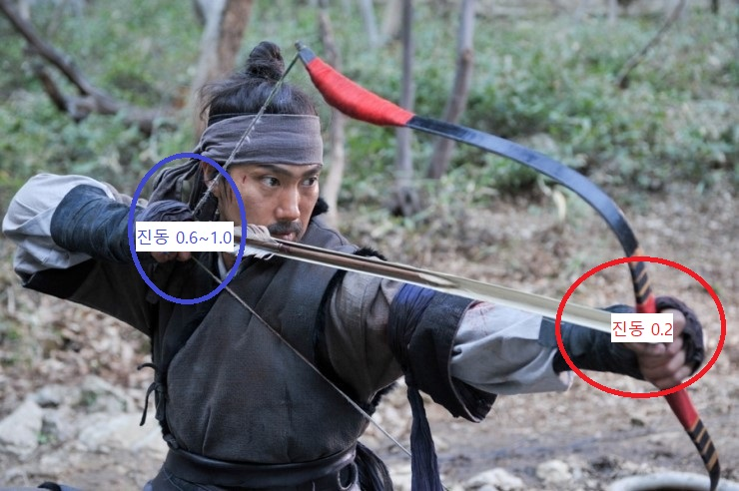

### **진동의 변화를 통해 보다 몰입도 있는 플레이를 즐길 수 있다.**

### **활을 예로 들 때, 실제는 양손의 벨런스가 가장 중요하지만, 인간의 감각은 활시위를 당기는 손에 더 신경을 쓰게 된다. 양손의 진동을 달리함으로써 유저는 진동이 더 강한 컨트롤러에 신중을 기하며, 이는 플레이 몰입도에 지대한 영향을 끼친다.**

### 리프트와의 호환- 가장 문제가 되는 부분

### 룸스케일 내에서 컨트롤러의 위치를 추적하는 것은 정확하다.

### SDK에 문제가 있다. 카메라 방향에 따른 이동을 구현 할 때, 컨트롤러와 실제 VR의 위치가 프로그램에서 맞지 않아 모션 컨트롤 구현에 어려움을 가진다. 자체적인 개발을 필요로 한다.

## ***개발 범위***

### 개발 필요 요소

리프트와 컨트롤러 위치를 맞춤이 필수 조건 요소

### 유저 편의성 제공

# 기본적으로 오른손잡이의 편의를 제공하나, 옵션으로 양손에 조작을 바꿀 수 있도록 구성한다.

### 이동 방식(인지 부조화 해결)

룸스케일로 인지 부조화 문제가 약화되었으나, 이는 일부분의 이동을 뜻하며 실제 게임에서의 이동을 완벽히 처리하였다 볼 수 없다. 따라서 이동의 경우를 순간이동(텔레포트) 개념을 도입하여 해결한다.

|  |
| --- |
| **조작 방식** |

## ***전체 키 설정***

### 양쪽 핸들 Thumbstick

### 게임 내 옵션의 변경과, 인플레이에서의 이동 역할을 수행한다.

### Trigger

### 양쪽 핸들이 입력 값을 받을지 안 받을지 결정한다.

### 트리거의 조작을 bool형태의 값으로 추출 게임상의 유용한 움직임과 불필요한 움직임을 판단한다.

### 기본 버튼 A, X

### 각 옵션의 true/확인을 담당한다.

### 인플레이에서 사용자의 주 컨트롤러 선택에 따라 부 컨트롤러의 버튼(오른손 잡이 기준 X버튼)이 공격 대응 모드로 전환시킨다.

### 기본 버튼 B ,Y

### 각 옵션의 false/취소를 담당한다.

### 인플레이에서 사용자의 주 컨트롤러 선택에 따라 부 컨트롤러의 버튼(오른손 잡이 기준 Y버튼)이 타겟 추적 모드로 전환 시킨다.

### 각 state의 이전 단계로 돌아가는 알람 문구 호출한다.

### Menu Button

### 플레이 설정과, 플레이 모드, 설정 state를 제외하면 게임의 종료를 묻는 알람이 등장한다.

### 플레이 설정은 저장 알람 문구와 함께 타이틀로 돌아가도록 한다.

### 플레이 모드에선 Sub설정 창을 형성, 게임이 일시 정지되도록 한다.

### 설정state에선 동작하지 않는다.

## ***인플레이***

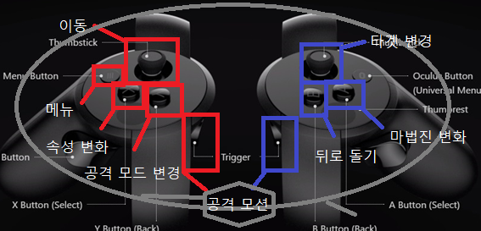

|  |  |
| --- | --- |
| **플레이 세부 기획** |  |

## ***전체 씬 전개도***

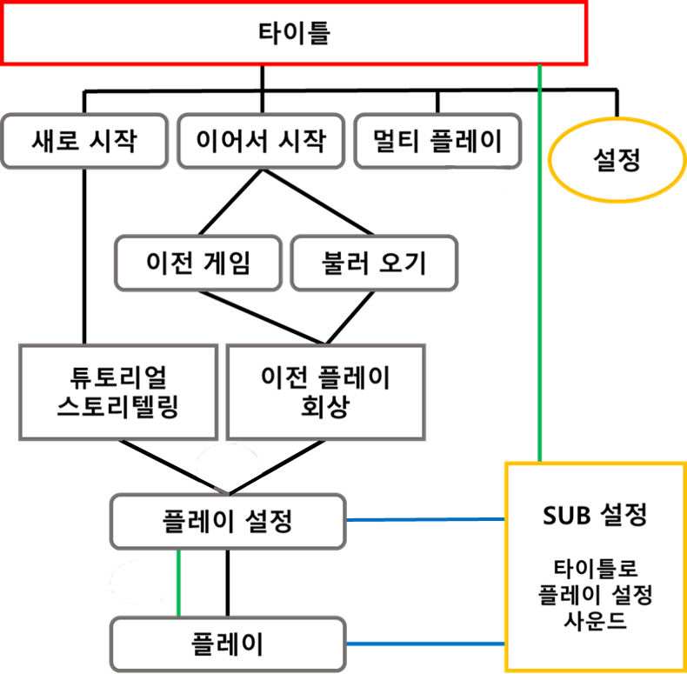

## ***기본 조작 타입***

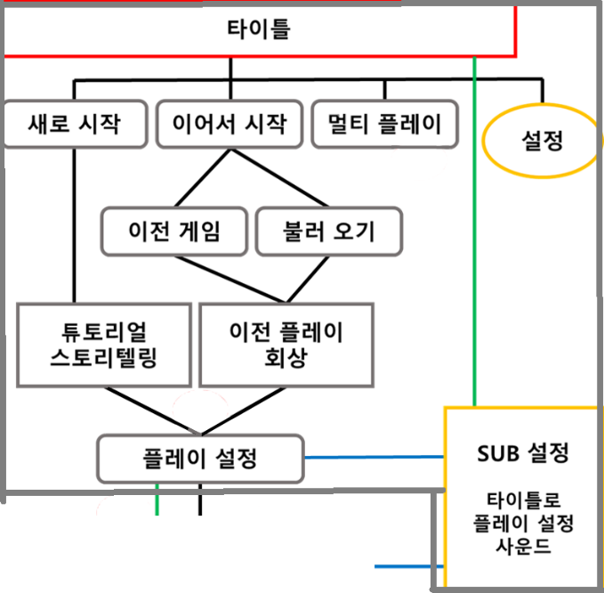대부분의 영역에서의 조작

기존 VR 게임의 경우 헤드 트래킹 or 컨트롤러 위치에 의한 레이저 포인터 사용

우리 작품에 경우, 이 부분은 기존 게임에서 택하는 키패드 방식을 채택한다. UI위치에 구속 받지 않는 점을 제외하면 레이저 포인터의 이점을 크게 느끼기 어렵다.

인플레이에서 UI를 최소화하는 자각 마녀에 경우 레이저 포인터보다 키 패드 방식이 효율적이라 판단

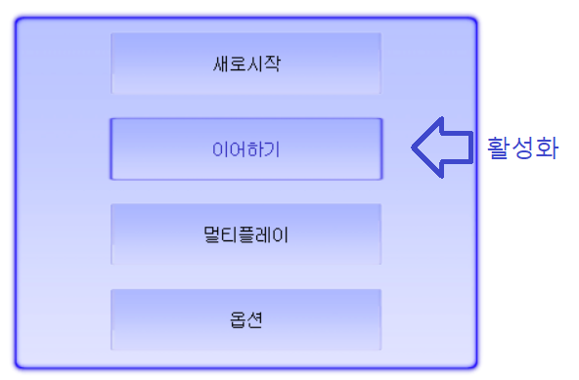

### Thumbstick으로 UI창을 활성화 시키며, A or X버튼으로 채택, B, Y버튼으로 이전 화면으로 복귀한다.

### 1회성 판정의 경우 버튼ON에서 true, OFF일 때 다시 false 처리를 하여 반복을 피한다.

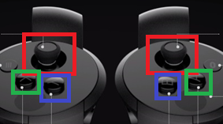

UI 포커스 이동

취소, 이전 화면

선택 다음 UI 등장

## ***마법진***

인플레이에서 주 컨트롤러의 A(X) 버튼을 누르고 있을 시, 활성화 되는 조작 상태 버튼을 누른 시점에서부터 주 컨트롤러의 위치를 트래킹하여 마법진을 입력 받는다.

|  |  |  |
| --- | --- | --- |
| **시작점** | https://img3.stockfresh.com/files/a/angelp/m/46/359824_stock-photo-break-dance-silhouette-set.jpg | * 컨트롤러의 버튼을 눌렀다 떼었을 순간동안 그려진 로직을 기준으로 스킬 선택을 판단한다. * 플레이어는 마법진을 그리거나, 기본 속성( 육망성의 속성)을 택할 시, 건틀릿의 형태를 가진 컨트롤러 모형을 가진다. * 주 컨트롤러의 화면 상의 위치에 첫 정점을 가진다. |
|  |
| **로직 구현** |  | * 장착하고 있는 스킬의 속성에 따라 정해진 로직이 다르다. * 정해진 로직 내에서라면 자유롭게 운용이 가능하다. |

|  |  |  |
| --- | --- | --- |
| **판정** |  | RED : 현재 활성화 된 마법진  BLACK : 갈 수 있는 점 (UI표시)  GRAY : 보이지 않는 점   * 버튼을 누르는 순간 바로 다음 턴으로 갈 수 있는 점이(검은점) 활성화 된다. |
| (다음은 위의 활성화 된 점에서 오른쪽으로 컨트롤러의 위치를 옮겼을 때의 예) | * 검은 점들의 위치 중 하나로 컨트롤러의 위치가 옮겨지면 옮겨진 위치의 검은점이 빨간점으로 바뀐다. * 기존의 검은점들은 모두 비활성화 되며 다시 현재 컨트롤러의 위치에서 이동할 수 있는 경로의 점들이 검은점으로 활성화 된다. |

|  |  |  |
| --- | --- | --- |
| **판정/성공** |  | * 원하는 로직이 완성되면 컨트롤러의 버튼을 손에서 뗀다. * 손에서 떨어진 순간을 기준으로 그려진 로직을 판단하기 때문에 그 순간 검은점들이 활성화되어 있어도 완성된 로직으로 판단이 가능하다. * 왼쪽의 두 그림 모두 완성 로직 판단 가능. * 단, 기획 쪽에서 이에 대한 스킬이 등록되어 있을 경우이다. |

|  |  |  |
| --- | --- | --- |
| **판정/실패** |  | * 현재 위치의 빨간점에서 이미 활성화 된 위치의 빨간점으로(이전 인덱스) 되돌아갈 경우 스킬이 취소된다. * 컨트롤러의 버튼을 놓았을 때 등록된 스킬 중 해당 로직과 일치하는 스킬이 없을 경우 기존 스킬이 남는다. |
| **발동** | * 판정 결과에 따라 해당 스킬이 저장되고, 스킬은 모션을 통해 발동, 플레이어의 모드에 따라 해당 타겟으로 향한다 * 공격 대응 모드 시, 플레이어를 향한 공격 중 가장 근접해 있는 공격을 타겟팅한다. 스킬 상쇄는 티어에 따라 다르며, 스킬의 티어는 추후 문서에서 작성 예정. * 타겟 추적 모드 시, 현재 플레이어에게 타겟으로 선정된 오브젝트를 타겟팅하여 공격한다. | |

## ***모션 컨트롤***

모션 컨트롤에서 컨트롤 방식을 크게 3종류로 나눠 설명한다.

1, 영역에 따른 모션 컨트롤

## 오큘러스 터치의 활동 반경

정면 앞뒤

## 

터치의 활동 반경을 나누면 앞뒤, 상하, 좌우 총 8개의 영역으로 나눌 수 있다. 이때, 실제 인체가 닿기 편한 반경을 감안한다면, 양 컨트롤러가 6개의 영역에서 활동 할 수 있다.

이를 통해 영역에 따른 조작 방식을 가질 수 있다.

Ex) 텔레포트 포물선

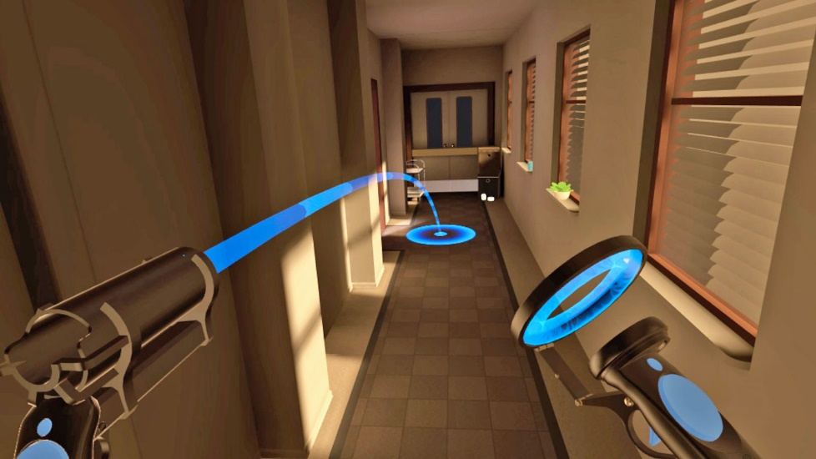

대부분에 VR게임에서 이동 방식으로 채택하는 방식으로 이동 뿐 아니라, 소환물 제어로 사용 할 수 있다.

2, 양 컨트롤러 간의 거리 차이

영역과 양 컨트롤러의 거리차를 이용하여 또 다른 조작 방식을 가질 수 있다.

Ex)활

정면

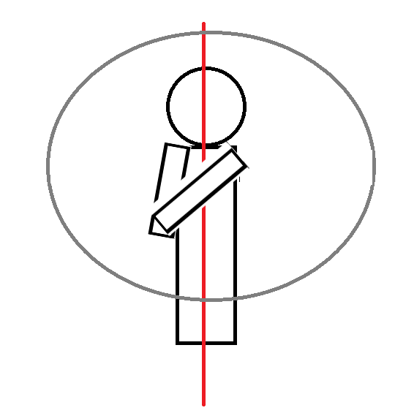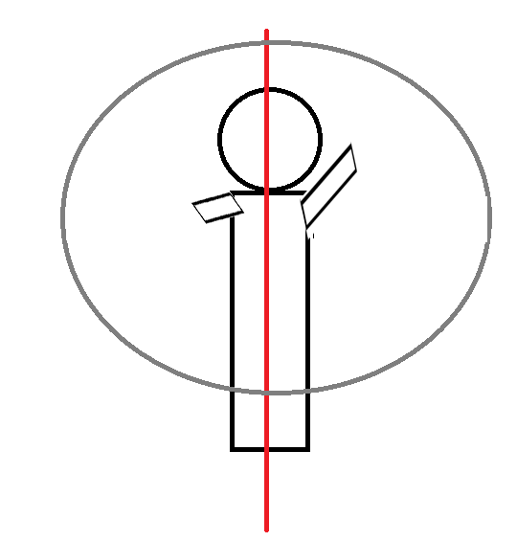

측면

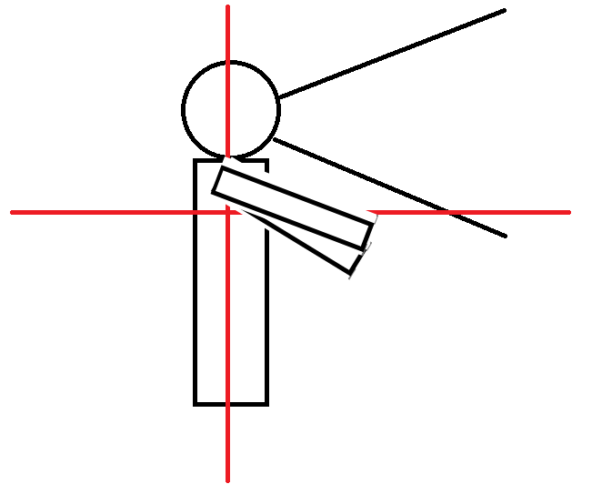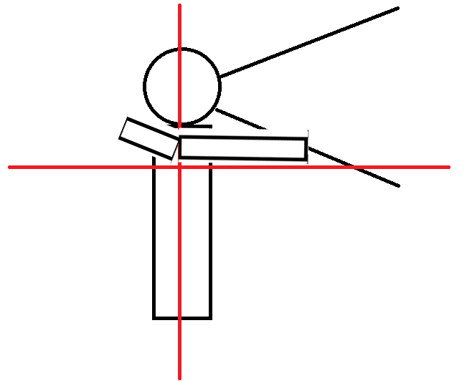

이를 통해 활, 창, 총 등의 모션을 취할 수 있으며, 공격 판정을 내릴 수 있다.

3, 컨트롤러 영역 분할

마지막으로, 2개의 컨트롤러 중 하나를 추가적으로 영역 분할에 사용 할 수 있다.

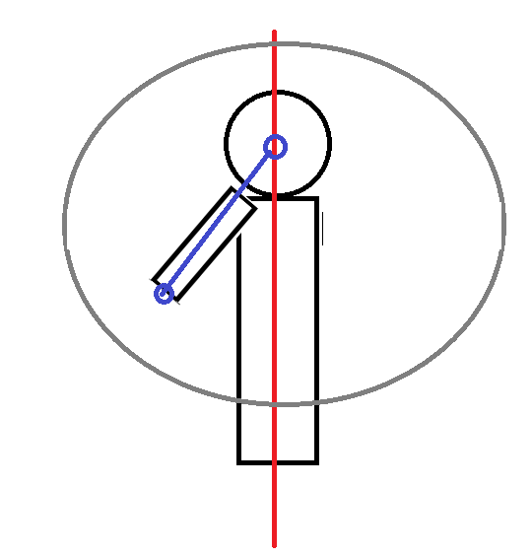기준점

영역 판별

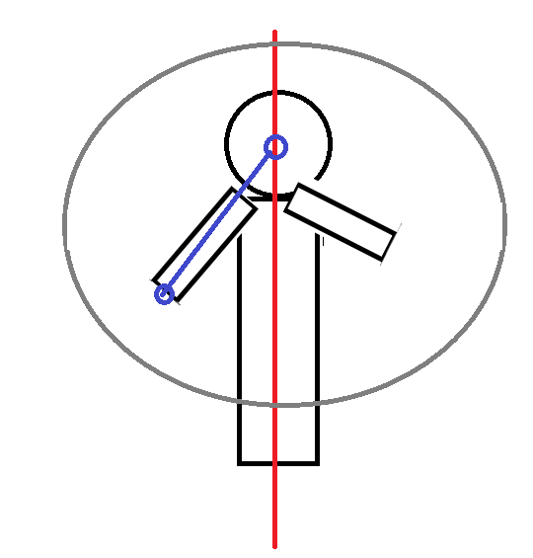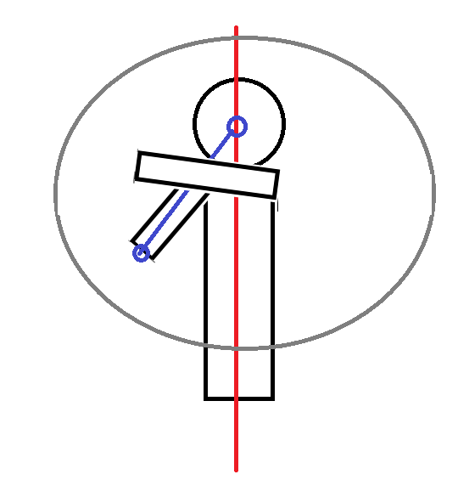

이를 통해, 바이올린, 상대를 잡아서 참수 시키는 등의 패턴을 가질 수 있다.

## ***플레이 설정 A 타입***

### C:\Users\woolo_so5omoy\AppData\Local\Microsoft\Windows\INetCache\Content.Word\플레이 설정 기본 UI.PNG플레이 설정 기본 UI

### #1

### 가장 첫 UI 활성 상태

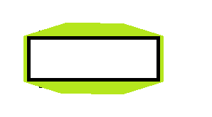

선택 활성화 예시(형광색)

### 주 컨트롤러의 Thumbstic을 움직일 시, 캐릭터모델이 자전하며 여러 각도로 볼 수 있게 한다.

### 부 컨트롤러의 Thumbstick을 움직일 시, 좌우키는 #2-1로, 상하 키는 #2-2로 이동 하도록 한다.

### A, X 키로 게임 플레이 씬으로 넘어 갈 수 있다.

### #2-1

### 스테이지 정보를 볼 수 있는 영역 스크립트로 스토리가 써내려져 간다.

### A 또는 X키를 누를 시, 좌측으로 창이 활성화되며, 등장 유닛과 보스의 외관이 등장하고, 외관들은 시계방향으로 자전하며 전체적인 형태를 보인다.

### B 또는 Y키를 누를 시, #1로 돌아간다.

### #2-2

### 속성을 변경할 수 있으며, 속성은 Thumbstick상하로 바꿀 수 있다.

### A 또는 X키로 속성을 선택할 수 있으며, 선택 시 #1의 비어 있는 칸으로 종속된다.

### #1의 칸이 전부 차 있는 경우 가장 마지막에 채택한 속성이 해당 속성으로 변경된다.

### #3의 경우 #2-2상태에서 1초이상 동작하지 않거나, Thumbstick 좌우로 활성화 시킬 수 있다.

### B, Y 키로 #1로 돌아갈 수 있다.

### #3

### 해당 속성 마법의 종류와 문양, 그리는 형태를 볼 수 있다.

### Thumbstick상하로 마법을 확인 할 수 있으며, B, Y키로 이전 상태로 돌아갈 수 있다.

### A, X 키로 #1으로 이동 할 수 있다.